Конспект дистанционного занятия по
аппликации на тему «Георгиевская ленточка»
Цель:
- познакомить детей с символами победы в Великой Отечественной войне
Задачи:
Образовательные: сформировать знания детей о символике ВОВ;
Воспитательные: воспитание бережного отношения детей к памятным традициям своего народа;
Развивающие: развитие мелкой моторики, умения пользоваться клеем и ножницами.
Оборудование: Георгиевская ленточка, бумага, ножницы, цветная бумага, клей, салфетки.
Ход образовательной деятельности:
Вопрос: Наша страна готовиться к большому празднику? Назови его?
Ответ: День Победы в Великой Отечественной войне
Пояснение: Да, в мае наш народ будет отмечать день Великой Победы.
Вопрос: Что это за праздник? Когда он будет?
Ответ: 9 мая, День Победы над фашистами.
Пояснение: Ребята, нет в России семьи, которую бы война обошла стороной. 9 мая в каждой семье вспоминают тех, кто погиб и воевал на этой войне. А еще в этот день поздравляют ветеранов, помогают им и дарят им цветы.
Вопрос: Какие символы Дня Победы ты знаешь?
Ответ: Салют, парад на Красной площади.
Пояснение: Молодец! Но есть и еще символ Победы (показать георгиевскую ленточку).
Вопрос: Ты видел такую ленточку?
Ответ: Да, если нет показать.
Пояснение: А ты знаешь, что означает эта ленточка и, что означает цвета на ней? Георгиевская ленточка получила своё название от ордена Святого Георгия. Св. Георгий считается покровителем и защитников воинов и ещё его называют Победоносцем (от слов Несёт Победу). Существует легенда, в которой рассказывается, что недалеко от того места где жил Св. Георгий в озере жил змей, который поедал людей. Одна девушка случайно оказалась на берегу этого озера и увидела этого змея, который приближался к ней, чтобы съесть её. Вдруг появился на белом коне светлый юноша, который копьём поразил змея и спас девушку, это был Георгий. В России всегда любили и почитали подвиг Святого Георгия. Поэтому дали его имя самому почётному военному ордену, который вручали защитникам нашей страны
Вопрос: А какие цвета на этой ленточке? Как ты думаншь, что они означают?
Пояснение: Оранжевый – это цвет огня, а черный – цвет пороха.
Практическая деятельность: А сейчас давай попробуем сделать георгиевскую ленточку своими руками. (Ножницами отрезаем полоску бумаги, оранжевые и черные полоски приклеить их на белую полоску, заранее подготовленную по образцу Георгиевской ленточки.)

Приложение 1
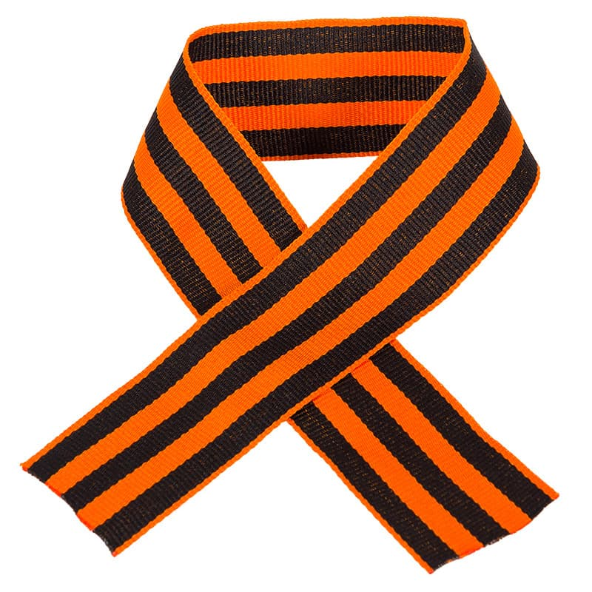

Приложение 2
